







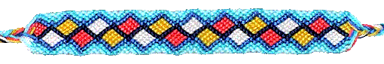




1

2

3










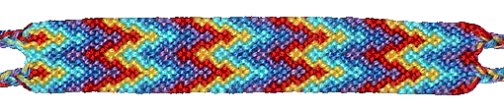
4
5

6

7
8
9








10

11

12

13

